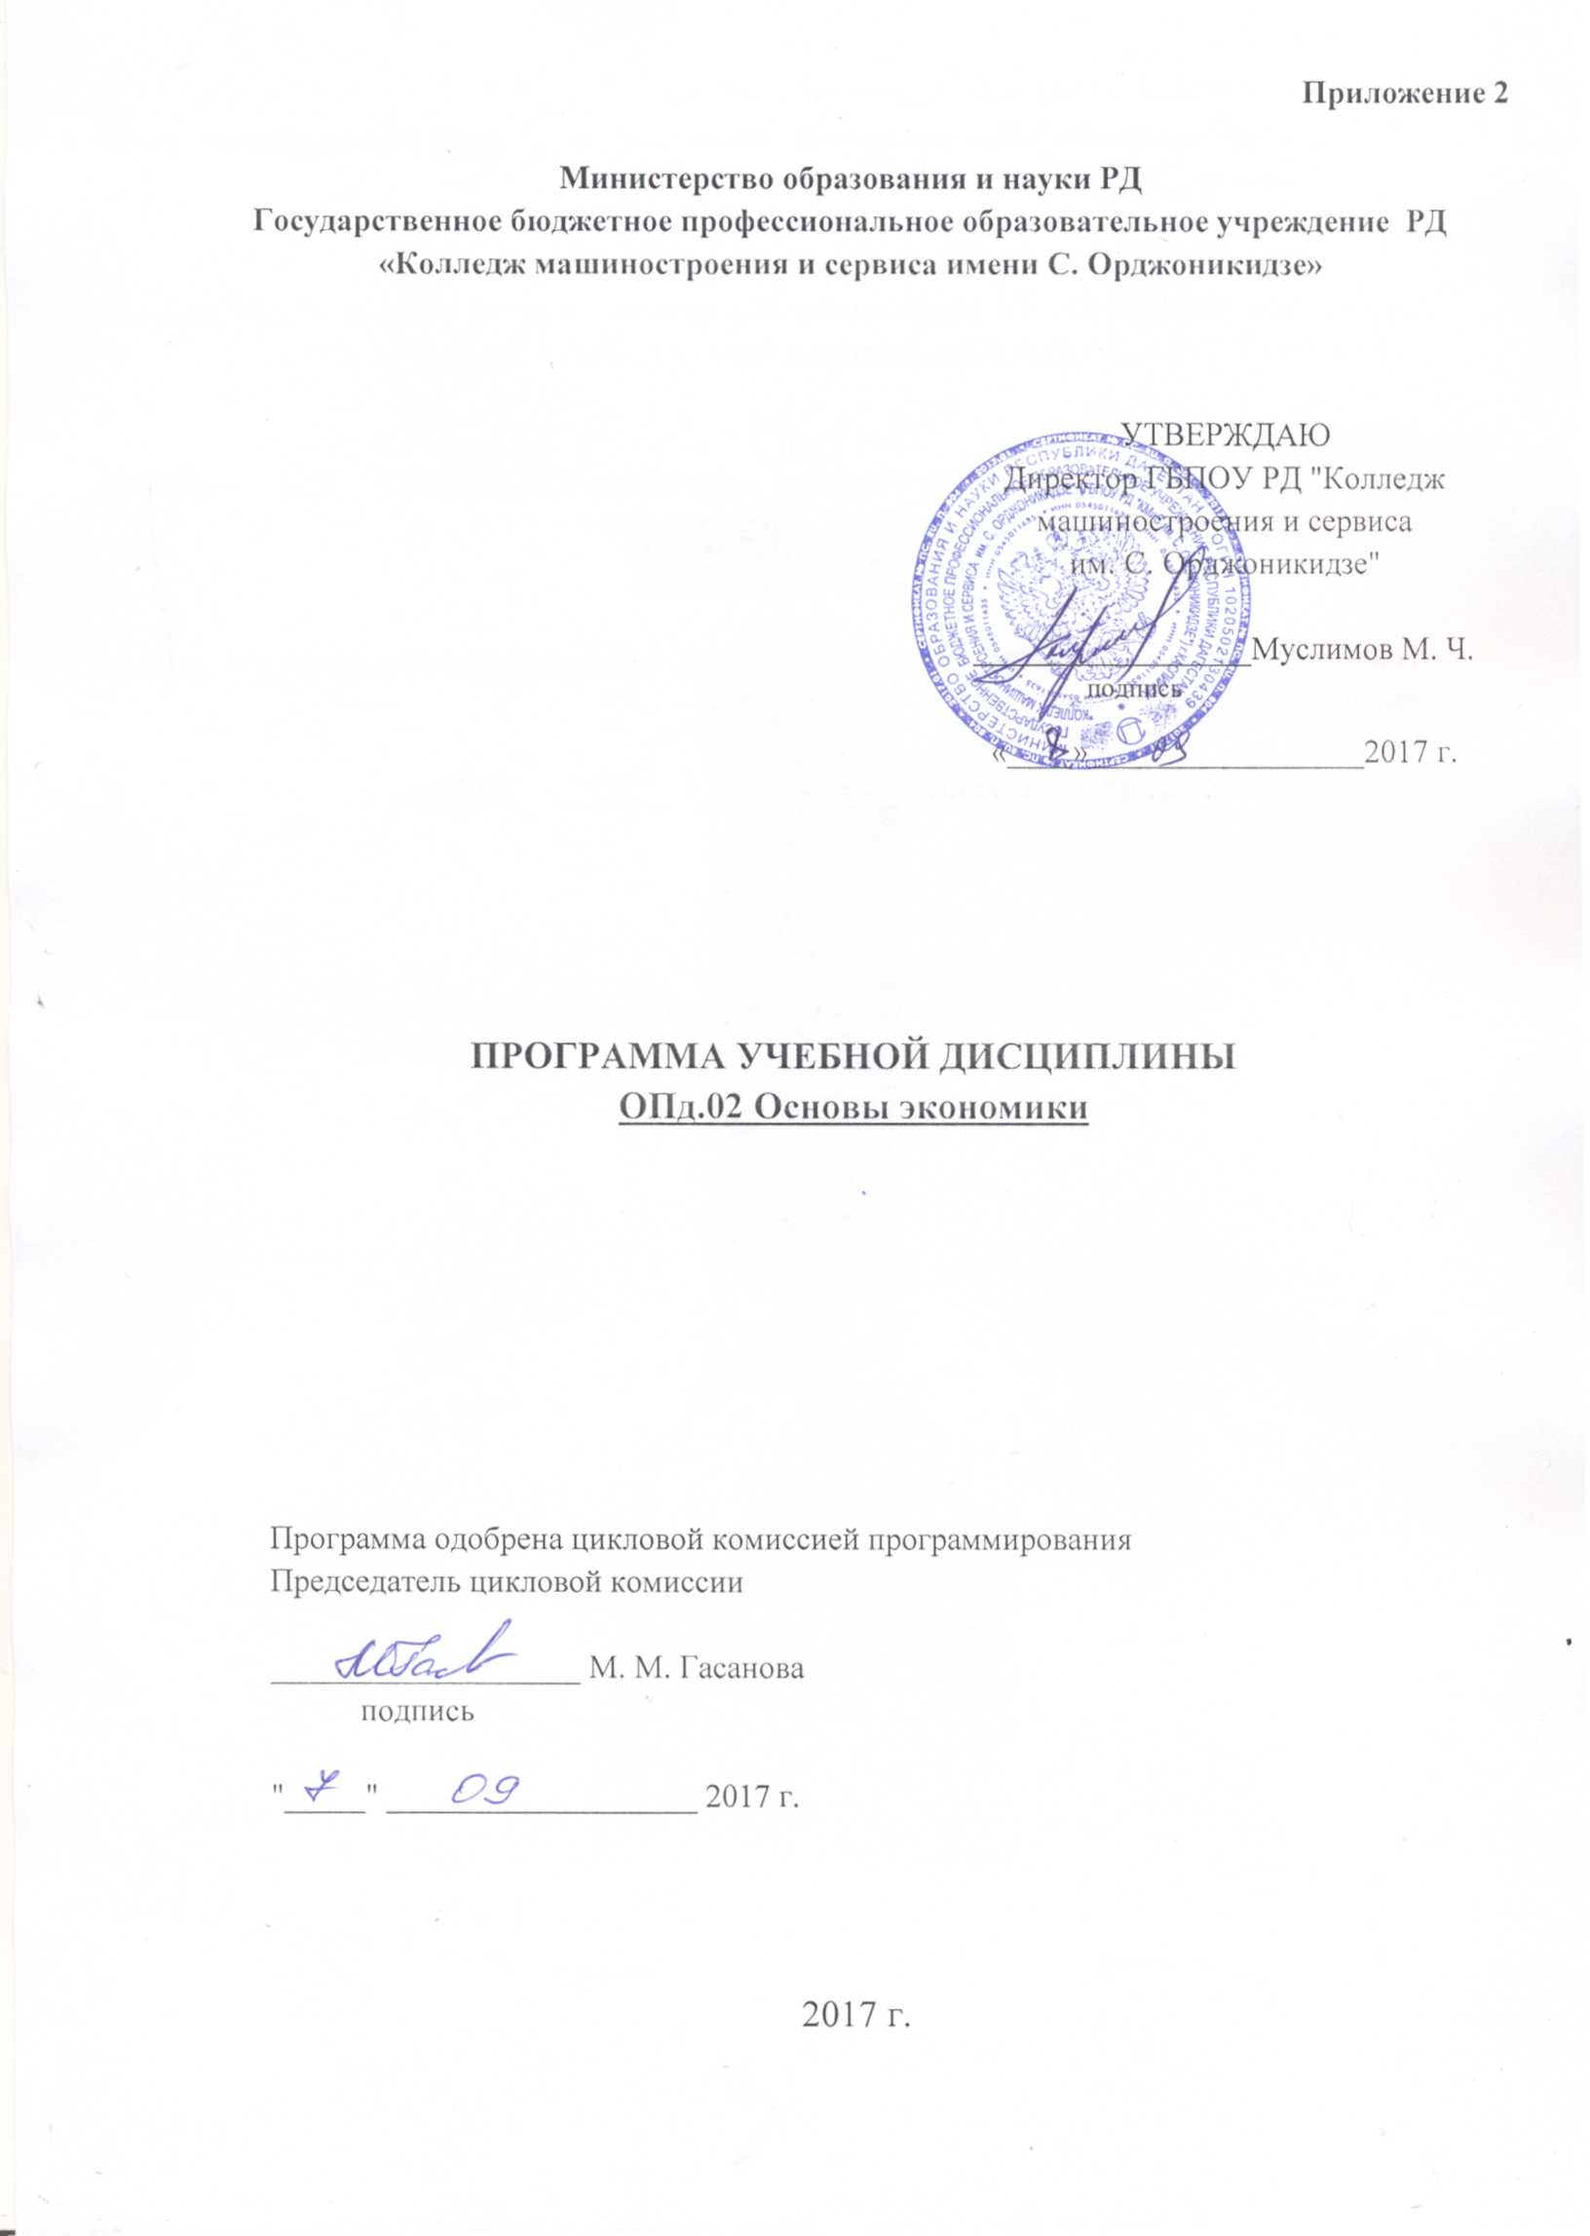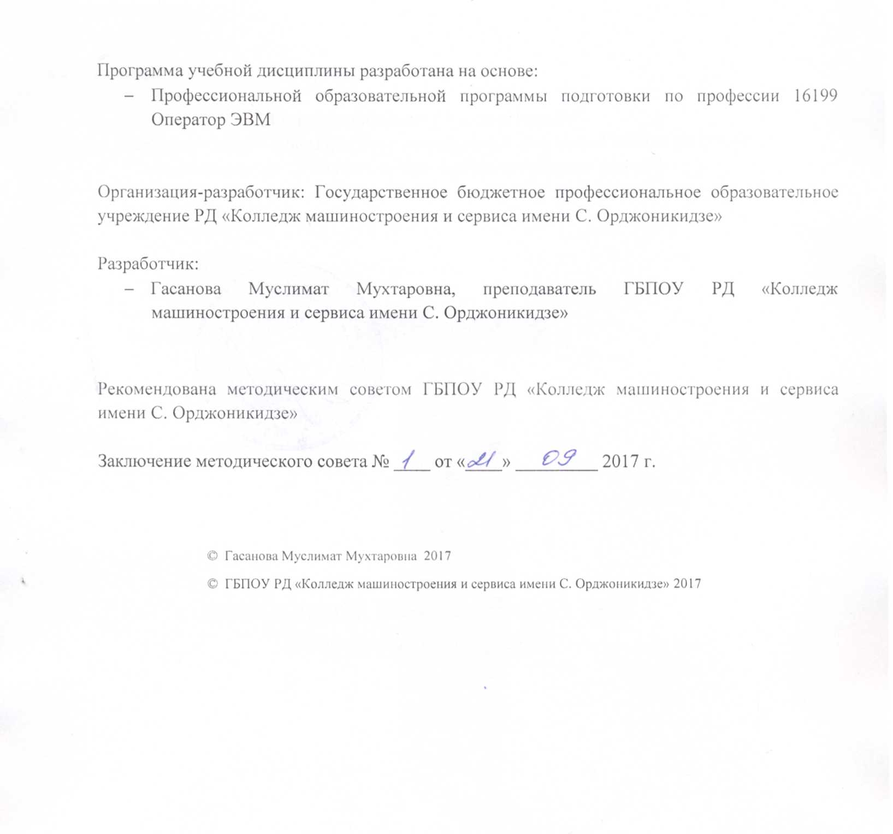

СОДЕРЖАНИЕ

ПАСПОРТ ПРОГРАММЫ УЧЕБНОЙ ДИСЦИПЛИНЫ | 4
СТРУКТУРА И СОДЕРЖАНИЕ УЧЕБНОЙ ДИСЦИПЛИНЫ | 5
УСЛОВИЯ РЕАЛИЗАЦИИ ПРОГРАММЫ УЧЕБНОЙ ДИСЦИПЛИНЫ | 7
КОНТРОЛЬ И ОЦЕНКА РЕЗУЛЬТАТОВ ОСВОЕНИЯ УЧЕБНОЙ ДИСЦИПЛИНЫ | 8

1 паспорт ПРОГРАММЫ УЧЕБНОЙ ДИСЦИПЛИНЫ

1.1 Область применения программы
Программа предназначена для профессиональной подготовки по профессии 16199 Оператор ЭВМ лиц, начинающих практическое освоение ПК или желающих расширить и углубить ранее приобретенный опыт работы с вычислительной техникой.

1.2 Цели и задачи программы – требования к результатам освоения программы:
В результате освоения программы обучающийся должен уметь:
- находить и использовать необходимую экономическую информацию;

В результате освоения учебной дисциплины обучающийся должен знать:
- общие положения экономической теории;
- организацию производственного и технологического процессов;
- механизмы ценообразования на продукцию (услуги), формы оплаты труда в современных условиях;
- материально-технические, трудовые и финансовые ресурсы отрасли и организации, показатели их эффективного использования;

1.3 Количество часов на освоение программы:
Всего 6 часов, в том числе:
обязательной аудиторной учебной нагрузки – 6 часов.
2 СТРУКТУРА И СОДЕРЖАНИЕ ПРОГРАММЫ
2.1. Объем учебной программы и виды учебной работы

Вид учебной работы | Объем часов
Максимальная учебная нагрузка (всего) | 6
Обязательная аудиторная учебная нагрузка (всего) | 6
в том числе:
лабораторные работы | -
практические занятия | -
Самостоятельная работа обучающегося (всего) | -

2.2 Тематический план и содержание программы Основы экономики
Наименование  разделов, тем | Содержание учебного материала, лабораторные и практические работы |  | Объем часов | Уровень освоения
1 | 2 |  | 3 | 4
Экономические основы функционирования организации | Содержание |  | 6
 | 1 | Механизм функционирования рыночной экономики |  | 1
 | 2 | Основы предпринимательской деятельности. Субъекты и виды предпринимательской деятельности |  | 1
 | 3 | Характеристика, классификация, структура организации. Организация производства: сущность, формы |  | 1
 | 4 | Менеджмент организации. Маркетинг. Реклама |  | 1
 | 5 | Затраты на производство и реализацию продукции. Классификация затрат на производство. Стратегия и пути снижения текущих затрат |  | 1
 | 6 | Ценообразование. Финансово-экономические результаты деятельности организации |  | 1
 | Лабораторные работы |  | -
 | Практические занятия |  | -
 | Всего: |  | 6

3. Условия реализации программы дисциплины
3.1. Требования к минимальному материально-техническому обеспечению

Реализация программы дисциплины требует наличия учебного кабинета вычислительной техники и компьютерного класса.

Оборудование учебного кабинета:
- 30 посадочных мест для студентов;
- рабочее место преподавателя;
- комплект учебно-методической документации.

Оборудование компьютерного класса и рабочих мест:
ПК с лицензионным программным обеспечением.

3.2. Информационное обеспечение обучения

Основные источники:
- Пятибратов А.П., Гудыно П.П. Вычислительные системы, сети и телекоммуникации. - М.: Финансы и статистика, 2013
- Максимов Н.В., Партыка Т.Л., Попов И.И. Архитектура ЭВМ и вычислительных систем: Учебник. - М.: ФОРУМ :ИНФРА-М, 2012.
- Бройдо В.Л. Вычислительные системы, сети и телекоммуникации: Учебник для вузов. - СПб.: Питер, 2011.
- Колдаев В.Д., Лупин С.А. Архитектура ЭВМ, –М.: ФОРУМ :ИНФРА-М, 2011

Дополнительные источники:
- Могилев А.В., Пак Н.И., Хеннер Е.К. Информатика,–М.: ACADEMA, 2005
- Партыка Т.Л., Попов И.И. Вычислительная техника, –М.: ФОРУМ :ИНФРА-М, 2010

Интернет-ресурсы:
- www.arch.cs.msu.su
- http://ru.wikiversity.org/wiki/Категория:Архитектура_ЭВМ

4. Контроль и оценка результатов освоения дисциплины

Контроль и оценка результатов освоения дисциплины осуществляется преподавателем в процессе проведения практических занятий и лабораторных работ, тестирования, а также выполнения обучающимися индивидуальных заданий.

Результаты обучения  (освоенные умения, усвоенные знания) | Формы и методы контроля и оценки результатов обучения
уметь:  - находить и использовать необходимую экономическую информацию; | Тестирование
знать:
- общие положения экономической теории;
- организацию производственного и технологического процессов;
- механизмы ценообразования на продукцию (услуги), формы оплаты труда в современных условиях;
- материально-технические, трудовые и финансовые ресурсы отрасли и организации, показатели их эффективного использования;

